SOĞUK HAVA ODALARI PANEL YAPILMASI
TEKNİK ŞARTNAMESİ
.
SOĞUK ODA DUVARLARI TEKNİK ÖZELLİKLERİ:

KİLİTLİ SOĞUK DEPO PANELLERİ
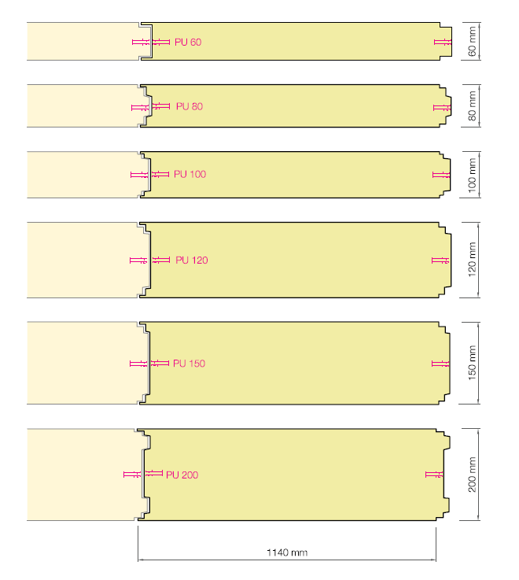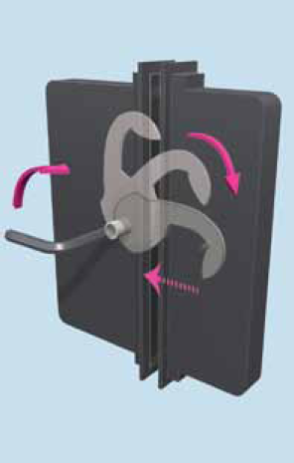
KİLİTLİ PANEL TEKNİK ÖZELLİKLER:
Panel kalınlıkları : 60-80-100-120-150-200 mm
Poliüretan Yoğunluğu: 40 kg/m³ (+-2)
Poliüretan Sınıfı : PIR (TS 14509) B1S0D0
Net Kaplama eni (alanı) : 1140 mm
Maksimum uzunluk: 13 mt
Üst Metal Kalınlıkları: 0,50 mm
Alt Metal Kalınlıkları: 0,50 mm
Isı iletkenlik Katsayısı: λ=0,022 W/mK
Renk: RAL 9002
Sertifikalar ve Belgeler: TSE, ISO, ERA, CE

Her türlü yatay-düşey taşıma, vinç, iskele, makaslı platform –menlift, mobil vinç yükleme-boşaltma, alet-edevat, işçilik, malzeme, nakliye, vb. diğer aksesuar, askı profili, askı tiji, kare somun diğer malzemelerin temini, montajı , genel giderler ve müteahhit karı dahildir.
1 m2 birim fiyatı ………………………. EURO / M2 + KDV ‘DİR.
1 m2 birim fiyatı ………………………. TL / M2 + KDV ‘DİR.
1 m2 birim fiyatı ………………………. USD/ M2 + KDV ‘DİR.

1-Soğuk oda tavan ve duvarları poliüretan paneller ile monte ve demonte
edilebilir şekilde eksantrik kilitli kilit mekanizmalı olacaktır.

2-Duvar panelleri ve Tavan Panelleri gorunen yuzeyleri 0,50 mm kalınlığında polyester
boyalı galvaniz sac, gorunmeyen yuzeyi 0,50 mm galvaniz sac arası poliuretan izoleli
olacaktır.

3-Panellerde izolasyon yoğunluğu 38-42 kg/m3 olan poliuretan izolasyon malzemesi
kullanılacaktır.

4- Panel kalınlığı …. mm olacaktır.

5- Panellerin temas yuzeyleri hava, ısı ve buhar gecişini engelleyecek şekilde cift
kademeli erkek ve dişili olacak ve montaj sonrası silikon ile tam olarak sızdırmazlık
sağlanacaktır.

6- Panel izolasyon malzemesi olan poliuretanın ısı gecirgenlik katsayısı k: 0,022 wm K
olacaktır.

7-Panel izolasyon malzemesi olan poliuretanın TSE 14509 normuna uygun olarak B1S0D0 yanmaz ozelliğe sahip olacaktır.

8- Flashing olarak adlandırılan ozel bukum koşe donuş aksesuarları ile mukemmel bir
gorunum ve ısı kayıplarının en aza indirilmesi sağlanacaktır.

9- Panel yuzeyinde kullanılan boyalı metaller 5-7 mikron kalınlığında gri epoxy astar ve
23-25 mikron kalınlığında 2 kat RAL 9002 polyester boyalı olacaktır.

10-Panel yuzeyinde kullanılacak metaller CE sertifikasına haiz olacaktır.

11- Panel metal yuzeyi sonradan cıkartılabilir ozel koruyucu folyo kaplı olmalıdır.

12- Panel ureticisi firma ISO 9001 belgesine sahip olmalıdır.

SOĞUK ODA KAPILARI
Soğuk odanın kapısı icerden acma mekanizmasına sahip olacaktır.
Soğuk oda kapısı dışarıdan kilitlenebilir ozellikte olacaktır.
Soğuk oda kapısı net geciş boyutları en az SÜRGÜLÜ 220 x 280 cm ve ısıtıcılı olacaktır.
Soğuk Oda kapısı 38-42 kg/m yoğunluğunda poliuretan enjeksiyonlu olacaktır.
Soğuk oda kapı kenarları aluminyum profil ve bu profile gecmeli silikon
esaslı bombeli lastikler olacaktır.
Soğuk oda kapı yuzeyleri RAL 9002 boyalı sac olacaktır.
Soğuk oda kapı kalınlığı duvar ile aynı olacaktır.
